Título de la secuencia: Vamos a la moda
Ámbito: Público
Nivel: B2
Actividad de la lengua implicada: Expresión escrita
Tipo de agrupamiento: Individual, parejas y gran grupo.
Materiales y recursos: Documentos que se adjuntan y ordenadores con conexión a Internet
Duración aproximada: 120 minutos

- Ejercicios centrados en la estructura oracional

a) A continuación te presentamos algunas fotos de Tintoretto, una conocida tienda de moda femenina http://www.tintoretto.es/tintoretto/multimedia/pdf/tintoretto_oi0910.pdf
Trabaja con tu compañero y describe las que más te gusten. Luego intentad adivinar cuáles son las tendencias para esta temporada.

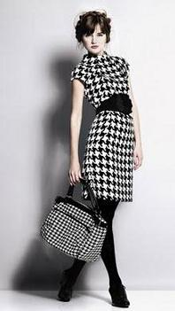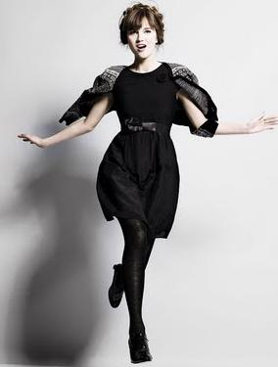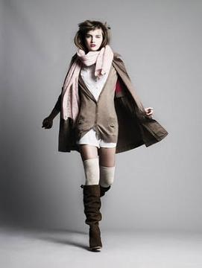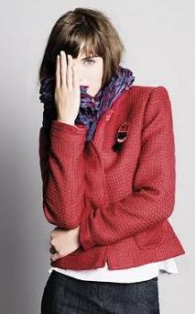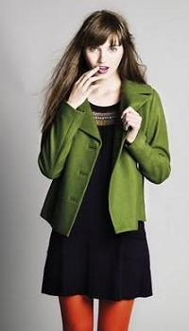

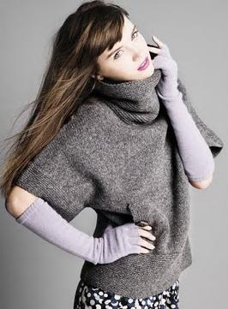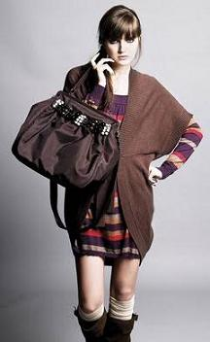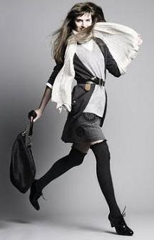

b) Clasifica las siguientes palabras por categorías. A medida que vayan saliendo nuevas palabras, puedes apuntarlas en la columna correspondiente.
Medias ● lana ● punto ● zapatillas ● seda ● a rayas ● algodón ● mitones ● cinturón ● cuero ● informal ● vaqueros ● pana ● a cuadros ● fibra ● de flores ● de vestir ● camisón ● botas ● de sport ● jersey ● plataforma ● terciopelo ● cazadora ● bolso ● gabardina ● traje de chaqueta ● sandalias ● ganchillo ● de tacón ● camiseta ● top ● manga corta/ larga ● camisa ● calcetines ● ante ● calzas

PRENDAS | MATERIALES | ESTILO | ESTAMPADO

Haz combinaciones entre las prendas y sus materiales y estilos.
Ej.: La modelo luce unas sandalias de charol de tacón (de vestir)

- Completa las frases utilizando las palabras del recuadro:

colección catálogo

estilo prenda gama

combinación propuesta

- No me gusta el ____________ de esta chica, es demasiado clásico para su edad.
- El color blanco y negro es una buena _______________ para la ropa formal.
- Esta camisa la tienen en una amplia __________ de colores.
- Yo no voy tan a la moda como mi hermana, no soy capaz de llevar ninguna ______________ atrevida.
- No te quedes mirando el escaparate, puedes ver la ropa en el ________________ que tengo en casa.
- Cualquier ____________ de la temporada pasada está a mitad de precio.
- He estado en un desfile de moda y la _____________ que más me ha gustado ha sido la de Victorio y Lucchino.

- Ejercicios centrados en la estructura textual

Ahora vas a leer un texto extraído de http://www.webdelamoda.com/otono/tintoretto-coleccion-otono-invierno-2009-2010

Tintoretto
Para las mujeres de estilo clásico, o quienes además buscan prendas actuales (pero sin estridencias) y de calidad para el día a día en la oficina, Tintoretto es una muy buena opción. Esta cadena de tiendas de moda femenina, nos ofrece temporada tras temporada colecciones que si bien no se caracterizan por seguir al pie de la letra las tendencias, si nos ofrecen moda con mucho estilo.
Para este Otoño-Invierno 2009-2010 la propuesta de Tintoretto se caracteriza por tonos otoñales (con predominio del gris), y prendas de punto.
Looks con superposición de prendas es lo que nos encontramos en las imágenes del catálogo. Así tenemos cardigans de punto fino para llevar debajo de un abrigo en los días más fríos o en ciudades donde el invierno es más intenso.
Este estilismo que juega con la gama de los grises y el color negro, me encanta. Un jersey de cuello “V”, sobre una camiseta blanca y encima un maxi-cardigan adornado con un cinturón de piel, resulta ideal para los días de otoño cálido que tenemos actualmente, la mini-falda en gris complementada con unos calcetines altos por encima de la rodilla otorgan un toque muy femenino a este look.
Los cardigans y sweters de manga corta se siguen llevando este invierno, los de Tintoretto son de manga ancha. El de cuello alto en gris puede llevarse solo o con una camisa o camiseta.
El color llega a esta colección en chaquetas cortas ideales para llevar con pantalón, vestido o falda, y así aportar un toque divertido a tu imagen, sin perder estilo. Fíjate en la combinación de chaqueta verde y medias naranjas suavizada por un vestido negro.
Los vestidos siempre han tenido especial protagonismo en las colecciones de Tintoretto, la propuesta para las estaciones más frías del año, empieza con un modelo de estampado de pata de gallo muy grande, con un cinto ancho en la parte delantera. Y también destaca este LBD (Little Black Dress), de diseño muy femenino. Ambos son ideales para las celebraciones de Navidad, el primero para una comida y el segundo es perfecto para un cocktail o para la cena de empresa.

  - Escritura controlada

- Todas estas oraciones incluyen palabras procedentes del inglés. Sustitúyelas por palabras en español. Puedes cambiar la estructura si es necesario.
Si tienes dudas, consulta el diccionario de la moda de la revista Yo dona:
http://www.elmundo.es/yodonablogs/2006/02/22/shopping/1140600072.html
http://www.elmundo.es/yodonablogs/2006/02/23/shopping/1140684960.html o algún otro que encuentres en Internet.

- Looks con superposición de prendas es lo que nos encontramos en las imágenes del catálogo.
- Así tenemos cardigans de punto fino para llevar debajo de un abrigo en los días más fríos o en ciudades donde el invierno es más intenso.
- Un jersey de cuello “V”, sobre una camiseta blanca y encima un maxi-cardigan adornado con un cinturón de piel, resulta ideal para los días de otoño cálido que tenemos actualmente.
- Los cardigans y sweters de manga corta se siguen llevando este invierno.
- Y también destaca este LBD (Little Black Dress), de diseño muy femenino.
- Es perfecto para un cocktail o para la cena de empresa.
- ¿Seríais capaces de realizar un esquema con la información más importante procedente del texto? Tenéis que incluir: estilos, tendencias, colores, materiales y prendas que se llevan…

2.2 Escritura dirigida

Ahora imagina que eres periodista. Un colega tuyo ha escrito el texto de Tintoretto a partir de la entrevista que tú realizaste al responsable de la cadena de tiendas en Madrid. Reconstruye la entrevista formulando las preguntas y utilizando como respuestas la información que ya tienes.
2.3 Escritura libre

Es el momento de realizar vuestro propio catálogo de moda para este otoño-invierno. Poned en común vuestras ideas y buscad las fotos de moda que comentaréis y publicaréis en vuestro blog de webdelamoda.com .

